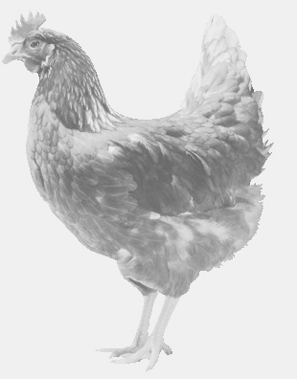
firma SVOBODA – Lučice
drůbežárna Mírovka, Vadín, 569489358, 777989857
NOSNÉ KUŘICE
barva červená a černá
Stáří: 15 týdnů
Cena: 170,- Kč/kus
Úterý 17. srpna 2021
V 13.10 h. – Vydří
Na návsi u zvoničky

Doporučujeme objednat: 569 489 358 svoboda.lucice@seznam.cz

